Наглядно-печатные игры по сказкам «Собери картинку». (3-4 года)

Дидактическая задача:
- учить детей составлять целое из частей, ориентируясь на образец;
- развивать зрительную память, мышление;
- воспитывать усидчивость и внимательность, умение следовать поставленной задаче, не отвлекаясь при её выполнении.
Материал: Сюжетные картинки из сказок, изготовленные в виде пазлов.
Напечатанные на фотобумаге сюжеты из сказок наклеены на цветной изолон, разрезаны и вложены в основу (основа из картона, по краям – изолон соответствующего цвета).

1 вариант игры: дети собирают картинку, определяют название сказки и её героев.

2 вариант игра: дети играют в паре(тройке), сначала разбирают по цвету изолона перепутанные части картинки, а затем каждый собирает свою сюжетную картинку. 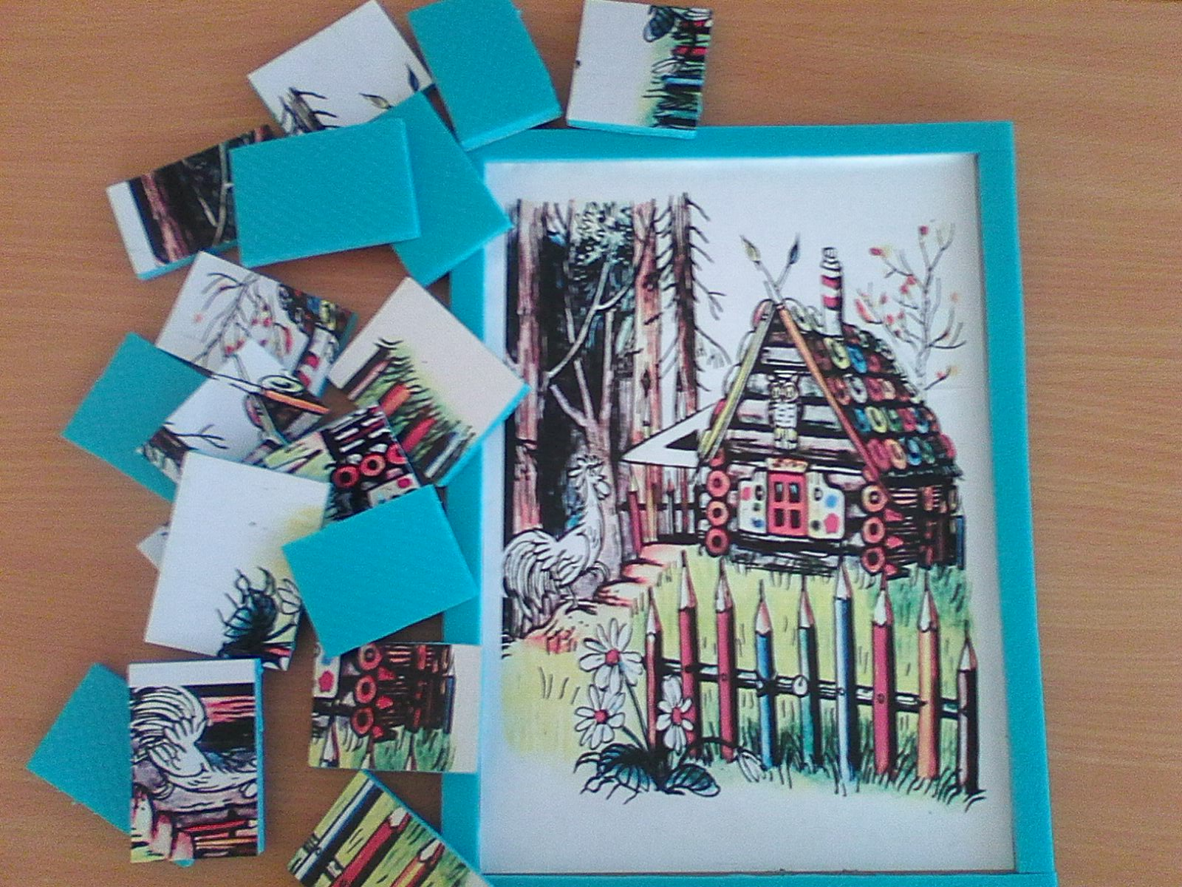

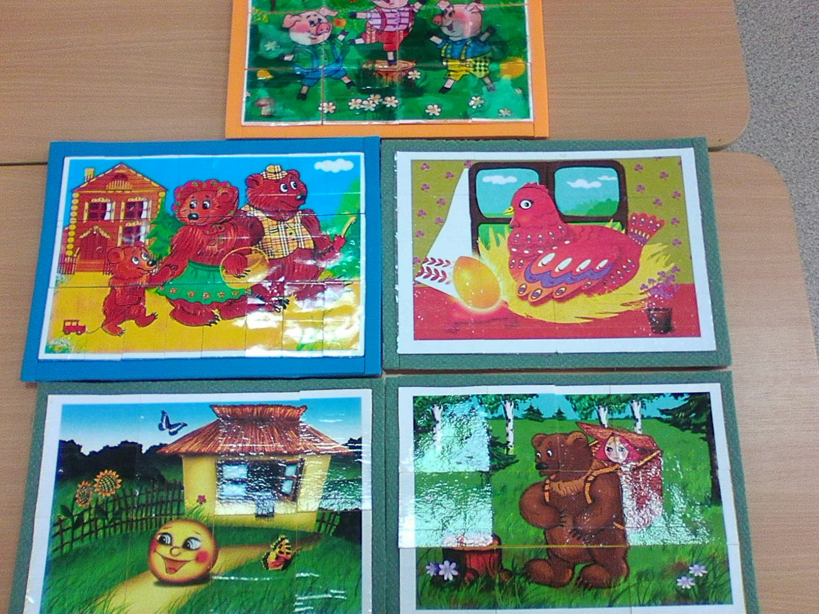
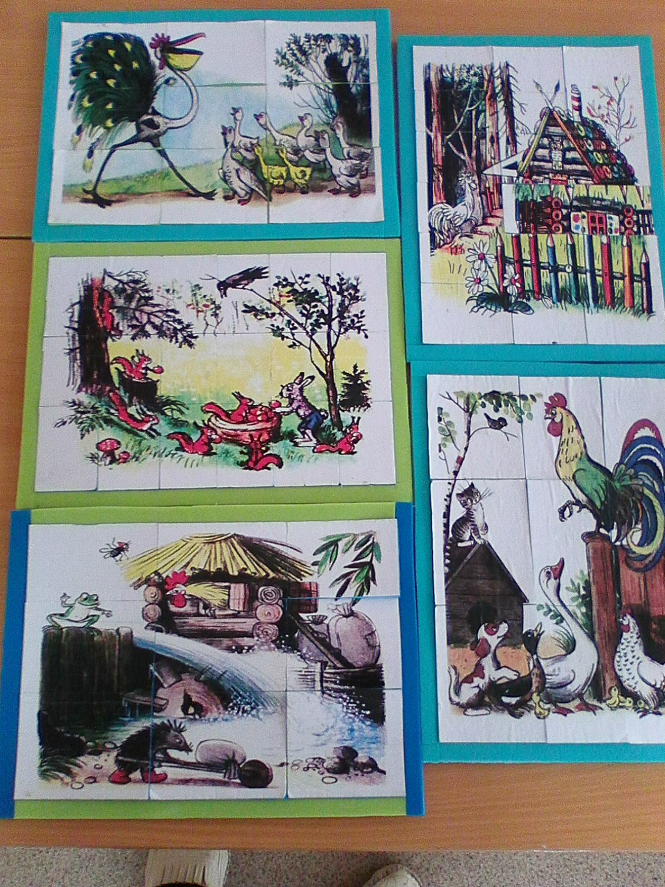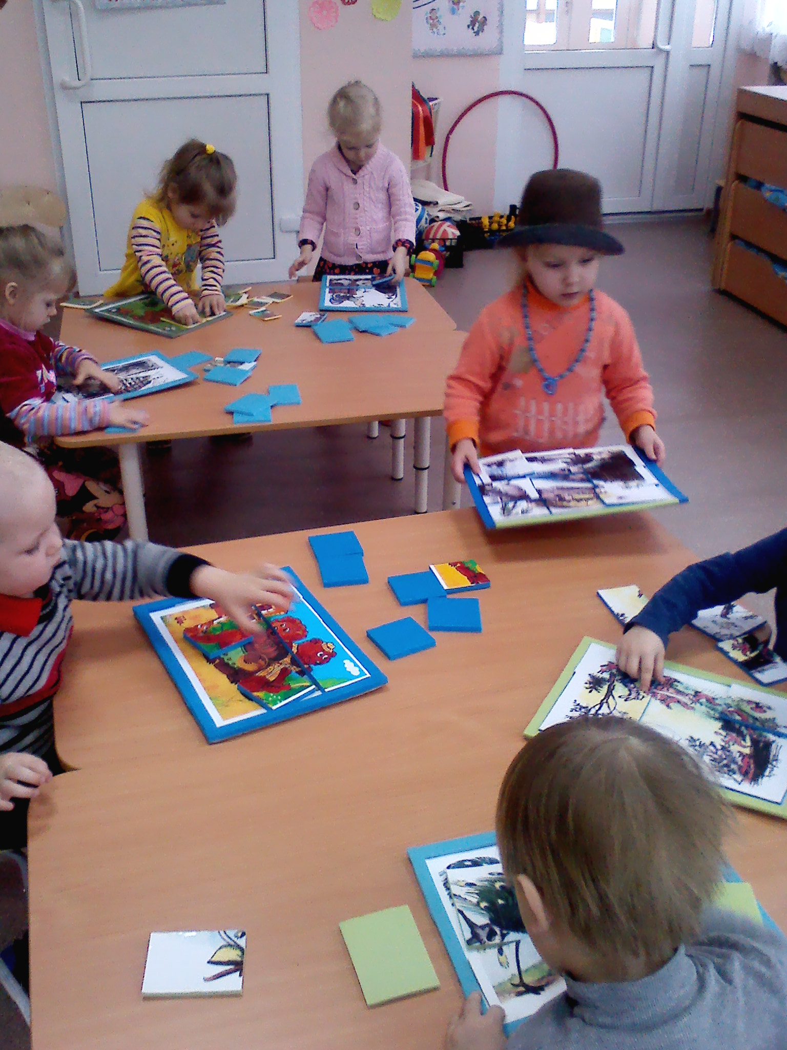

Материал подготовила Червякова Л.В., воспитатель
МДОУ «Теремок» пгт Свеча Кировской области.

